Номер в едином Федеральном Реестре туроператоров РТО 010460
Гостевой дом "Олений ручей" ДЖУБГА

Гостевой дом «Олений ручей» находится в поселке Джубга. В 600м до моря. На территории имеются столики, теннисный стол, бадминтон, качели, детский уголок и конечно же великолепный бассейн С подогревом с комфортными шезлонгами для получения витамина D! Есть для вас номера категории «Стандарт» и «Люкс». Во всех номерах туалет, душ, телевизор, холодильник, кондиционер, терраса. Зеленая территория. Две кухни для самостоятельного приготовления пищи, инвентарь имеется. Есть интернет wi-fi, спутниковое телевидение (детские каналы, мультфильмы, спорт каналы).

Что у нас есть

Автостоянка Бассейн : С подогревом 28 градусов Прачечная Место для отдыха Детская площадка Мангал Кухня

Расстояния

- пляж песчаный - 8 минут

- набережная - 8 минут - аквапарк - 10-15 минут

- дельфинарий - 5 минут (на авто) - рынок - 5 минут

- магазин продукты - 5 минут - остановка транспорта - 5 минут

- банкомат Сбербанк - 3 минуты - аптека - 3 минуты

Условия заезда-выезда: заселение по номерам после 14:00 в день прибытия. Освобождение номеров до 08:00 в день отъезда.

Стоимость тура на одного человека (в рублях) за заезд:
График выездов | 2-х местный номер «стандарт» | 3-х местный номер «стандарт» | 4-х местный номер «стандарт» | Люкс  2х комнатн. 4 местн. | Делюкс 4х местный | 2х комн апартаменты 4х местн
09.06 – 18.06.2023 | 11300 | 9900 | 9300 | 10900 | 9600 | 11000
16.06 – 25.06 2023 | 13100 | 11400 | 10700 | 12400 | 11100 | 12500
23.06 – 02.07.2023 | 13100 | 11400 | 10700 | 12400 | 11100 | 12500
30.06 – 09.07.2023 | 14800 | 13200 | 12500 | 14900 | 13200 | 15100
07.07 – 16.07.2023 | 14800 | 13200 | 12500 | 14900 | 13200 | 15100
14.07 – 23.07.2023 | 14800 | 13200 | 12500 | 14900 | 13200 | 15100
21.07 – 30.07.2023 | 14800 | 13200 | 12500 | 14900 | 13200 | 15100
28.07 – 06.08.2023 | 14800 | 13200 | 12500 | 14900 | 13200 | 15100
04.08 – 13.08.2023 | 14800 | 13200 | 12500 | 14900 | 13200 | 15100
11.08 – 20.08.2023 | 14800 | 13200 | 12500 | 14900 | 13200 | 15100
18.08 – 27.08.2023 | 14800 | 13200 | 12500 | 14900 | 13200 | 15100
25.08 – 03.09.2023 | 14300 | 12800 | 12200 | 14100 | 12600 | 14200
01.09 – 10.09.2023 | 11300 | 12200 | 10900 | 12400 | 11100 | 12500
08.09 – 17.09.2023 | 11300 | 12200 | 10900 | 12400 | 11100 | 12500
В стоимость входит: Проезд на комфортабельном автобусе, проживание в номерах выбранной категории, сопровождение, страховка от несчастного случая на время проезда
Если приобретается отдельный проезд: Взрослые - 5700 руб., дети до 10 лет - 5400 руб.

ТЕРРИТОРИЯ
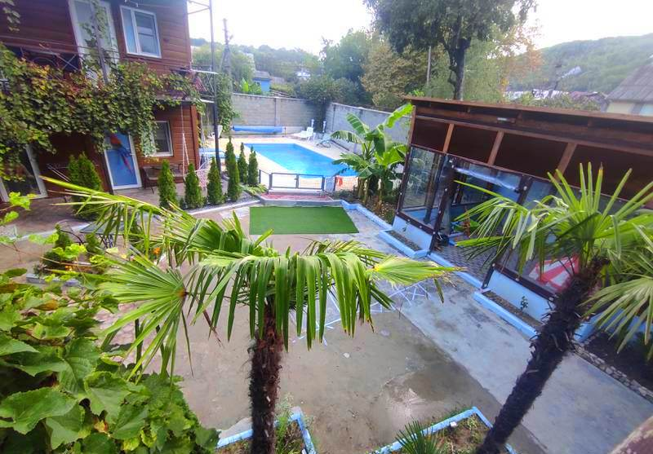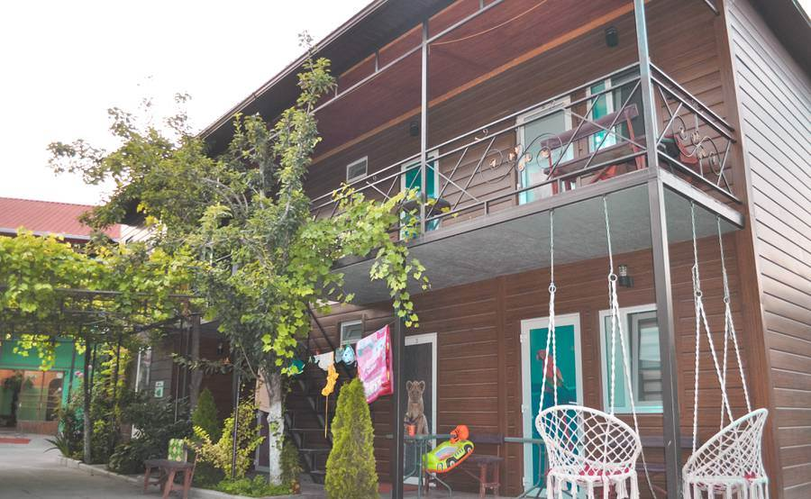
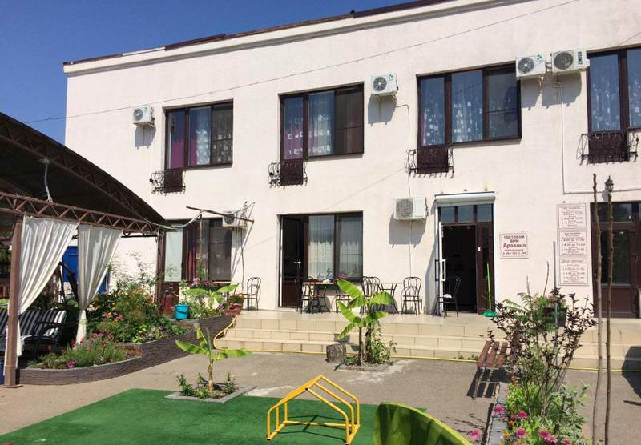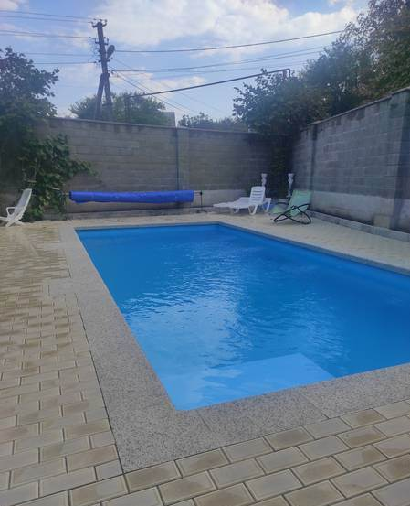
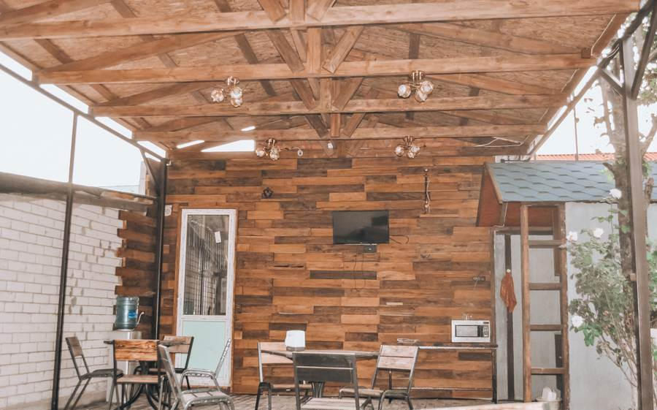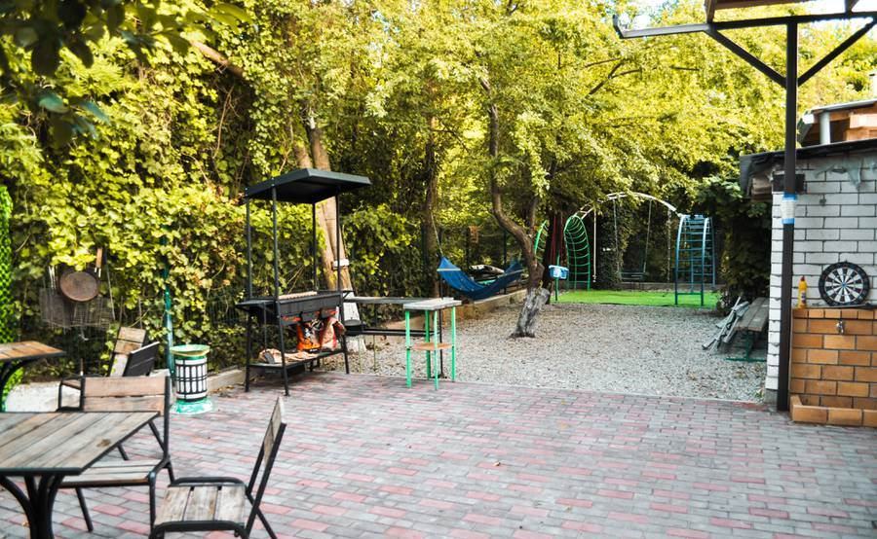

НОМЕРА
Двухместный «Стандарт»
Душ и туалет в номере Кондиционер Телевизор Холодильник Балкон
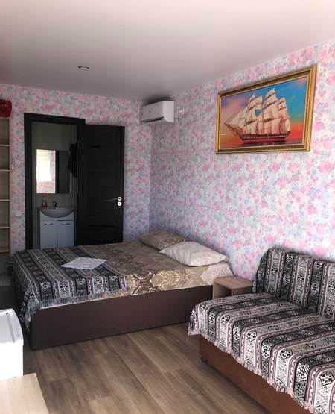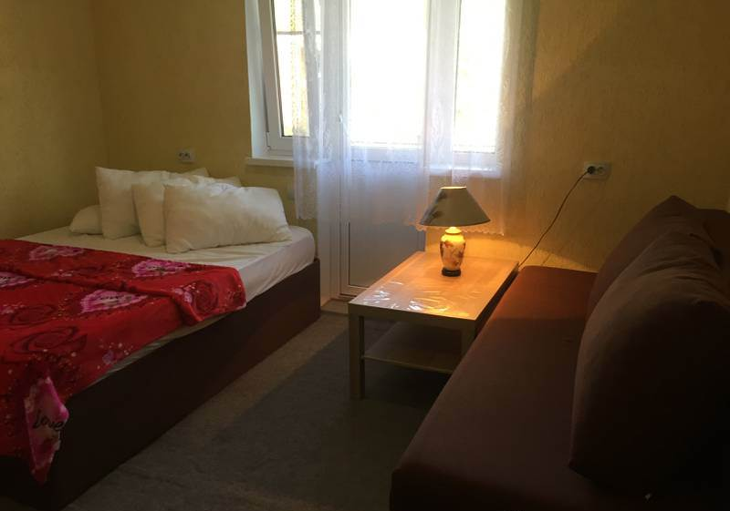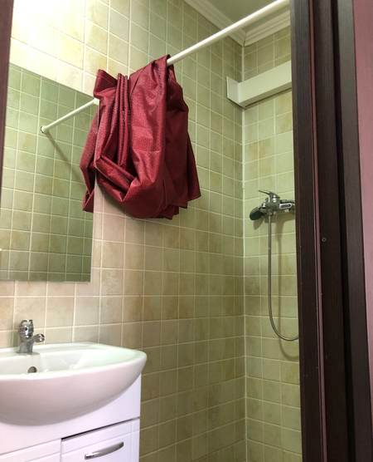
Трехместный «Стандарт»
Душ и туалет в номере Кондиционер Телевизор Холодильник Балкон
,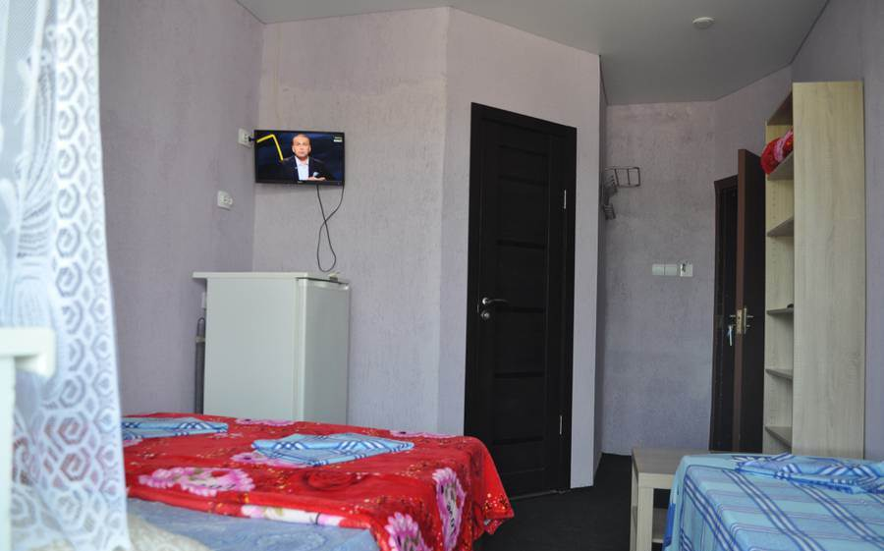 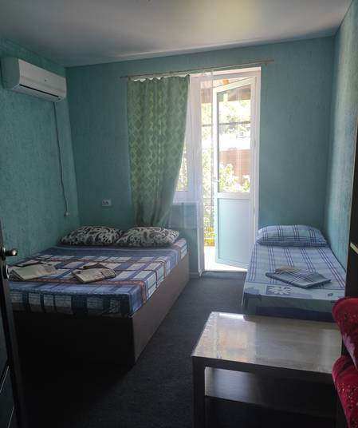 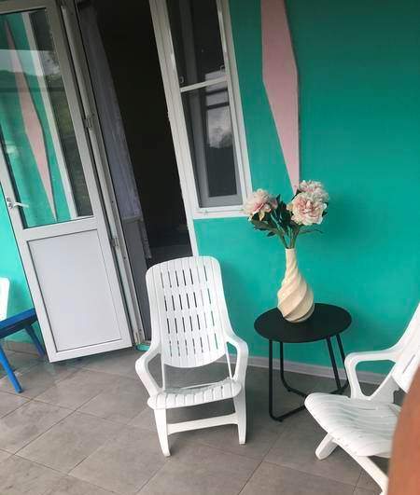

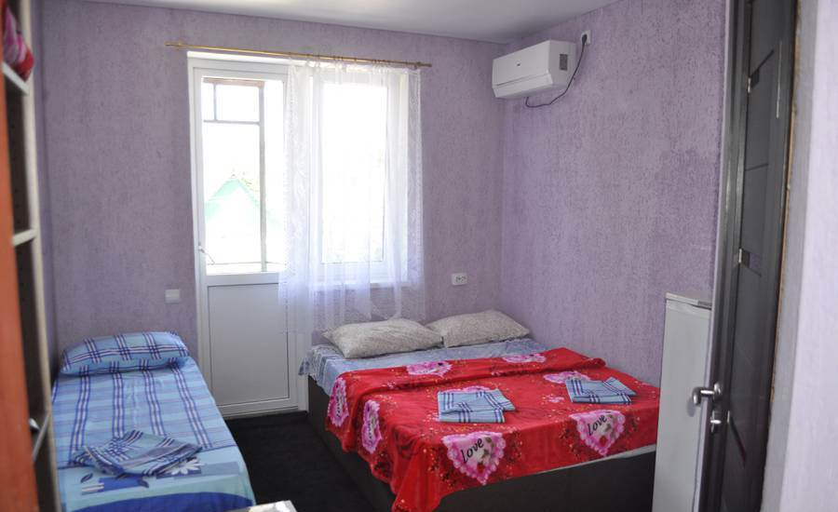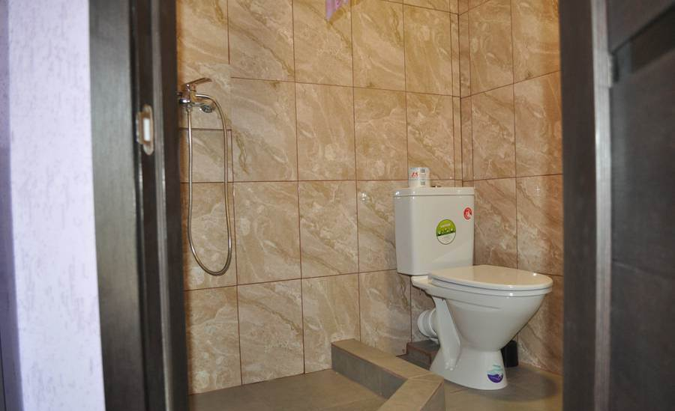
Четырехместный стандарт
Душ и туалет в номере Кондиционер Телевизор Холодильник Балкон
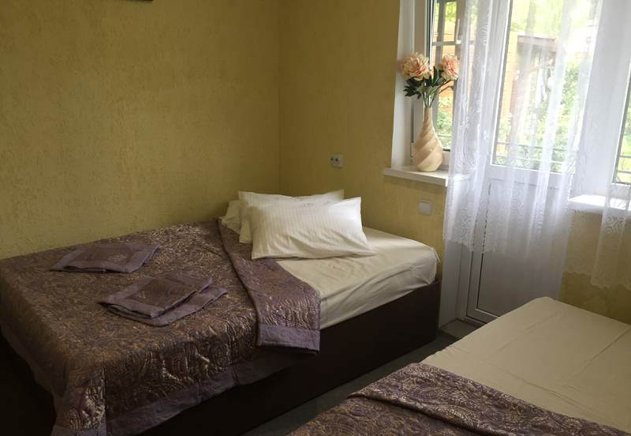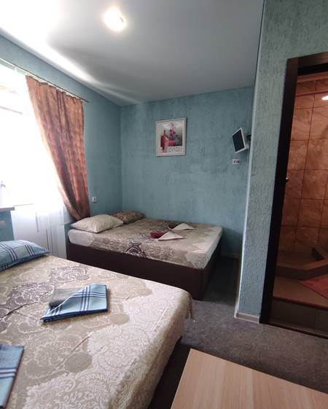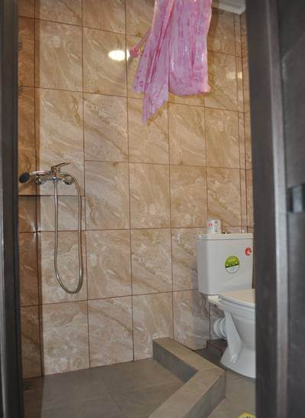

«Люкс» двух комнатный
Душ и туалет в номере Кондиционер Телевизор Холодильник Балкон
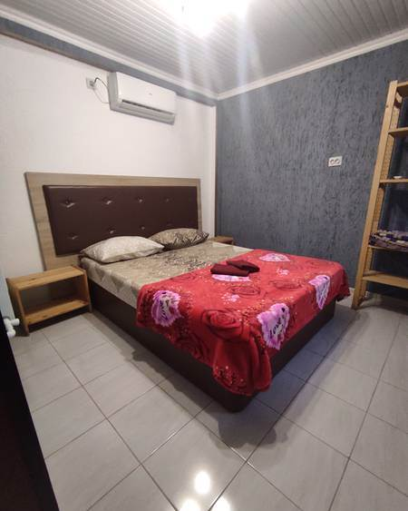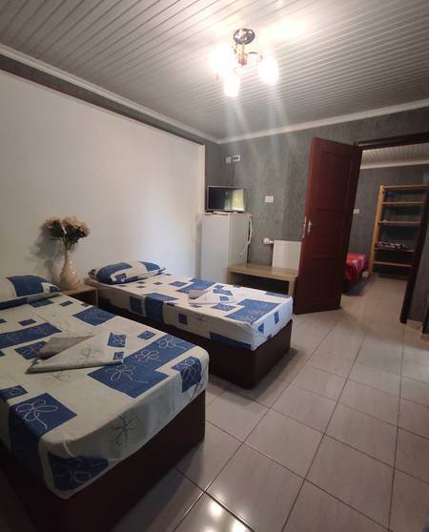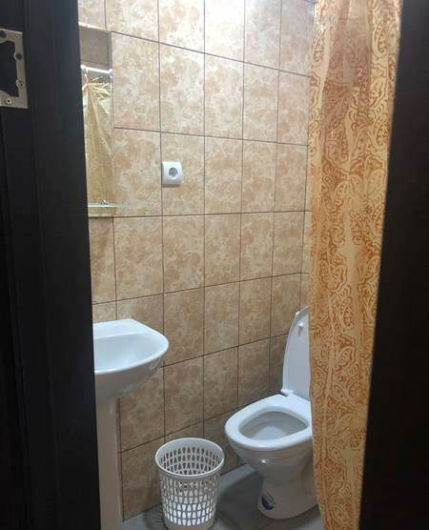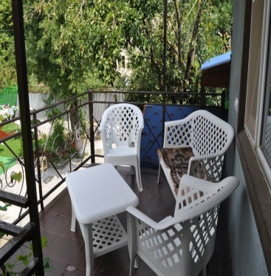
Делюкс четырехместный
Душ и туалет в номере Кондиционер Телевизор Холодильник Балкон
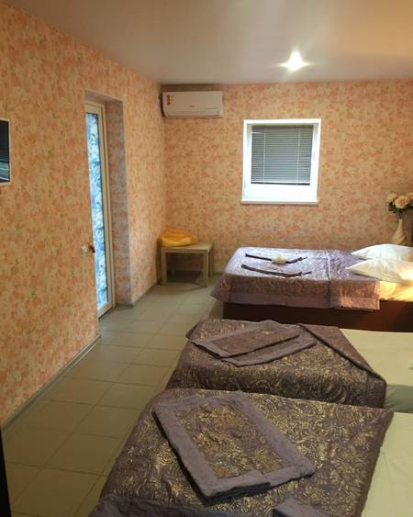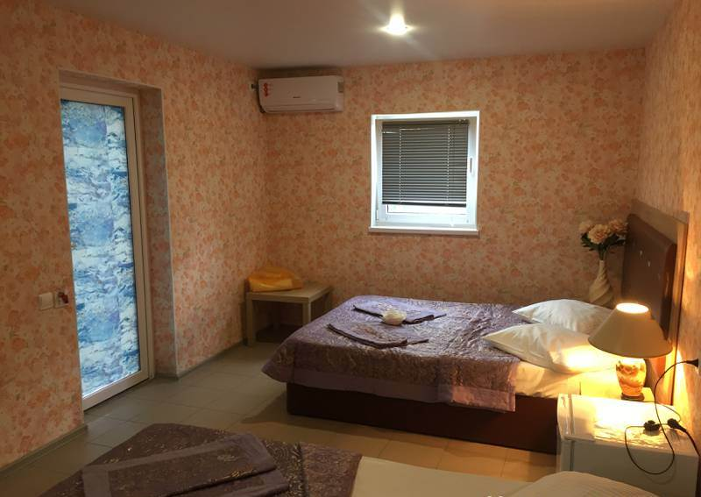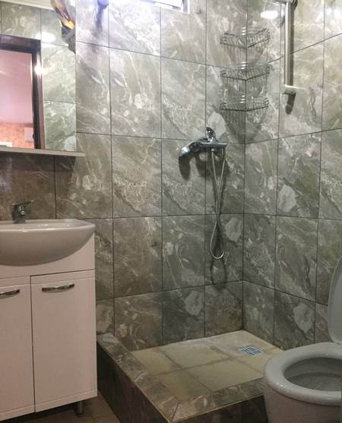

Двухкомнатные апартаменты
Душ и туалет в номере Кондиционер Телевизор Холодильник Кухня Балкон
